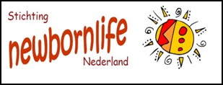
Eindejaarsactie Newbornlife:
1X GEVEN = DUBBEL HELPEN

Twee keer zoveel kunnen doen met je geld; dat klinkt goed, nietwaar? In de laatste weken van dit jaar wordt uw gift voor Newbornlife 2x zoveel waard. Dit kan dankzij een royale sponsor die aangeboden heeft alle bedragen, die nog voor het eind van dit jaar bij Newbornlife binnenkomen, te verdubbelen.
Stichting Newbornlife zamelt geld in voor de vele arme vrouwen in Afrika, wier levens geruïneerd werden door een langdurige, gecompliceerde bevalling, waarbij de blaas beschadigde. Vesico Vaginal Fistula (VVF) heet deze aandoening. De vrouw verliest niet alleen haar kind, maar ook haar waardigheid. Ze wordt weggestuurd door haar man omdat ze urine verliest, ze wordt gepest op straat omdat ze stinkt en verstoten door de samenleving. Vele jaren en vele infecties later is ze verward en depressief door uitdroging, ondervoeding, verwaarlozing en eenzaamheid. Gróte gevolgen van een kleín gaatje in de blaaswand!
Mercy Ships spoort deze ‘vergeten moeders’ op en opereert ze aan boord van het hospitaalschip Africa Mercy. Als de blaas hersteld is kan de vrouw weer deelnemen aan dagelijkse leven, werken en ook opnieuw kinderen krijgen, want Mercy Ships zorgt voor de (noodzakelijke) keizersnede bij een nieuwe zwangerschap. Aan boord van het hospitaalschip ervaart de vrouw Gods Liefde door de liefdevolle verzorging van de (onbetaalde) medewerkers, de gesprekken en de gebeden. Zij krijgt nieuwe kleding mee naar huis en een boekje met daarin o.a. de Bijbel in haar eigen taal. Voor de vrouw is dit alles gratis, maar u begrijpt - al zijn de operaties naar onze begrippen goedkoop - voor deze hulp aan de allerarmsten van deze wereld is wél geld nodig!
Newbornlife betaalt - al bijna tien jaar lang - een groot deel van de VVF-operaties van Mercy Ships. De kleine stichting werkt met vrijwilligers. De overhead is laag (in 2015 nog geen 3%) en daar zoeken we sponsors voor, zodat alle giften volledig naar de VVF-patiënten in Afrika gaan. Uw gift is fiscaal aftrekbaar. Informatie, waaronder jaarverslagen, kerkelijke presentaties en levensverhalen van de vrouwen, vindt u op www.newbornlife.nl.
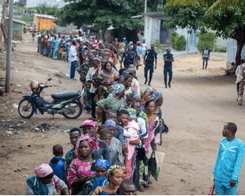
Momenteel wordt een serie van circa 60 fisteloperaties in Benin (West-Afrika) voorbereid. Daarvoor is nog financiële steun nodig. En voor vele duizenden andere vrouwen is er nog geen enkel uitzicht op hulp. Wanneer u nú een rechtstreekse gift overmaakt (of een kerkelijke collecte organiseert) kan daarmee 2x zoveel gedaan worden in Benin. Rekeningnummer: NL85 INGB 0003 1092 80 tnv Newbornlife te Zuidlaren, ovv ‘eindejaarsactie’ en uw adres.
Gods zegen bij uw overwegingen.
Namens bestuur Newbornlife,
Janneke Venema, voorzitter
newbornlife@live.nl / 050 409 4212

Wachtrij voor een screeningsdag in Benin: de nood is zó hoog!

